**СРЕДНЯЯ ГРУППА**

**ТЕМА НЕДЕЛИ: «ВЕСНА-КРАСНА»**

**ВТОРНИК**

**ФЭМП**

**Задачи:**

* Закреплять навыки прямого и порядкового счета в пределах 5;
* Закрепить умение называть высокий и низкий предметы.
* закрепить времена суток.

**Ход:**

 1. «Мы строители».

- Мы построим дома из кубиков. Посмотри, чем кубики отличаются друг от друга? Одни кубики большие, другие – маленькие. Как ты думаешь из этих кубиков, какие дома получится построить? Из больших кубиков – большие, а из маленьких – маленькие дома. Приступаем к строительству наших домов. Не забудь посчитать количество кубиков, используемых для постройки. Сколько кубиков ты взял для строительства своего дома? (5)А сколько кубиков ты использовал? (5)Какой дом у тебя получилось построить?

2. отгадай загадки, когда это бывает:

* Выходите по порядку, становитесь на зарядку, начинай с зарядки день, разгоняй движеньем лень. *(утром)*
* Погуляли, а потом, на обед мы все пойдем. Суп съедим, второе, третье, что же будет там потом? *(день)*
* Солнце прячется за горку, мама ужинать зовет. Смотрим мы спокойной ночи, спать хотим мы очень-очень. *(вечер)*
* За окошком тишина, вышли звезды и луна, небо темное такое, наступает час покоя. *(ночь)*

3. Физ. минутка «Три медведя».

*Три медведя шли домой: (дети идут как медведи)*

*Папа был большой-большой, (поднимают руки вверх)*

*Мама с ним - поменьше ростом, (руки на уровне груди, вытянуты вперед)*

*А сыночек просто крошка, (садятся на корточки)*

*Очень маленький он был,*

*С погремушками ходил, (встают и имитируют игру на погремушках, поднимают руки вверх и произносят слова: динь-динь-динь)*

 4. «Высокий - низкий».

Я буду показывать предметы, а ты говорить – какой предмет высокий, а какой – низкий.

**Художественная литература**

**Ознакомление с художественной литературой.**

**Рассказ Л. Толстого «Котенок».**

**Задачи:**

Учить детей внимательно слушать рассказ, отвечать на вопросы по содержанию, давать оценку поступка главного героя, предлагать свои варианты развития событий.

**Ход:**

я предлагаю тебе расположится поудобнее и послушать рассказ, который называется "Котёнок". Это не просто рассказ, это быль. Как ты думаешь, что это означает рассказ-быль? Быль- это то, что было на самом деле, а писатель нам об этом рассказал.

(Чтение рассказа Л. Толстого «Котенок» с последующим обсуждением).

Беседа о прочитанном:

Вы запомнили, кто написал этот рассказ? (Л. Н. Толстой)Перечислите героев рассказа? (Этот рассказ о Васе, Кате и о котёнке.)Что случилось с кошкой Васи и Кати? (Кошка пропала.)А что произошло с котятами дальше? (Мать раздала котят, а одного оставила детям.)Какая опасность угрожала котенку (Нападение собак.)Как вёл себя котёнок, которому угрожала опасность (Вместо того, чтобы бежать, присел к земле, сгорбил спину и смотрит на собак.)Котёнок не понимал, что ему грозит серьёзная опасность. А вот дети хорошо это поняли, только повели себя по-разному. Чей поступок тебе понравился больше? Но и Катю осуждать не нужно, это действительно очень смелый поступок, неизвестно, что произошло бы с Васей, если бы охотник не отогнал собак.Мальчик спас котёнка, он смелый. А ещё какой? (Храбрый, добрый и т. д.)Как бы ты поступил в такой ситуации? Чему нас учит этот рассказ? Не нужно брать своих питомцев туда, где им может угрожать опасность.

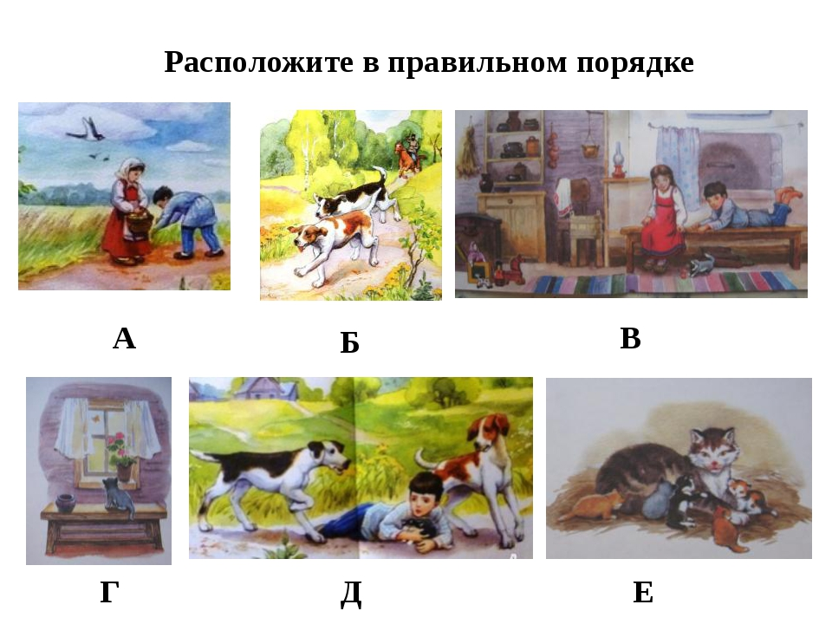

**СРЕДА**

**Ознакомление с окружающим миром**

**Тема: «Путешествие в весенний лес»**

**Задачи:**

* закреплять знания детей о диких животных,
* формировать представления о сезонных изменениях в их жизни с наступлением весны;
* обогащать активный словарь детей,
* воспитывать интерес детей и бережное отношение к природе.

**Ход:**

- Скажи, как называются животные, которые живут в лесу?Правильно, а как вы думаете, почему их так называют?Какое сейчас время года?Кого можно встретить в весеннем лесу?А ты знаешь, как надо вести себя в лесу? Расскажи.

Весной в лесу всё оживает, просыпается и наполняется тысячами различных звуков. А сейчас прислушайся о чём говорит лес?(аудиозапись «Звуки природы»<https://audio-vk4.ru/?mp3=%D0%97%D0%B2%D1%83%D0%BA%D0%B8%20%D0%BF%D1%80%D0%B8%D1%80%D0%BE%D0%B4%D1%8B+%E2%80%93+%D0%93%D0%BE%D0%BB%D0%BE%D1%81%D0%B0%20%D0%92%D0%B5%D1%81%D0%B5%D0%BD%D0%BD%D0%B5%D0%B3%D0%BE%20%D0%9B%D0%B5%D1%81%D0%B0>)

*Бурый, косолапый.*

*По лесу бредёт,*

*Любит одолжить он*

*У лесных пчёл мёд.*

Давай посмотрим на медведя. Какой он? Что мы знаем о медведе?Как называется дом медведя?Всю зиму спит медведь в берлоге, весной просыпается.

Предлагаю поиграть в игру с мячом «Что не так?».Нужно найти ошибку и сказать правильно, кто, где живёт.

*Лиса живёт в дупле?*

*Волк живёт в берлоге?*

*Белка живёт в логове?*

*Еж живёт в дупле?*

*Медведь живёт в норе?*

**А** где же зайка живёт? Какой у него домик?Рассмотрим зайца. Какой он?

Вспомните, какого цвета шубка у зайца зимой. На какую меняет весной?

Давай возьмём бинокль (изображают руками) и посмотрим на дальнюю поляну.

Ой, смотрите,

*Под кустом, под кустом,*

*Кто-то с рыженьким хвостом-*

Как ты думаешь, кто это? Расскажи, какая она?Лису часто в сказках называют плутовка, это значит обманщица, хитрая. Лиса не меняет своей шубки. Она и зимой и летом рыжего цвета. Под кусточком лисий дом. Как называется дом лисы?Как зовут детёнышей у лисы?Я предлагаю превратиться в лисят и сделать лисью зарядку.

**Физминутка**

*В лесной глуши под ёлкой в норке*

*Жили- были два лисёнка.*

*Жили дружно, не тужили*

*И с зарядкою дружили.*

*Вставали рано поутру,*

*Изображали кенгуру,*

*За уши лапками хватались*

*И вправо- влево наклонялись*

*Дружно хлопали в ладошки*

*И тянулись, словно кошки.*

*Ножками топали,*

*Глазками хлопали,*

*Головками крутили,*

*Друг за другом вслед ходили.*

Пока мы с тобой играли у лисы разбежались лисята. Давайте поможем найти.

**Дидактическая игра «Найди лисёнка»**

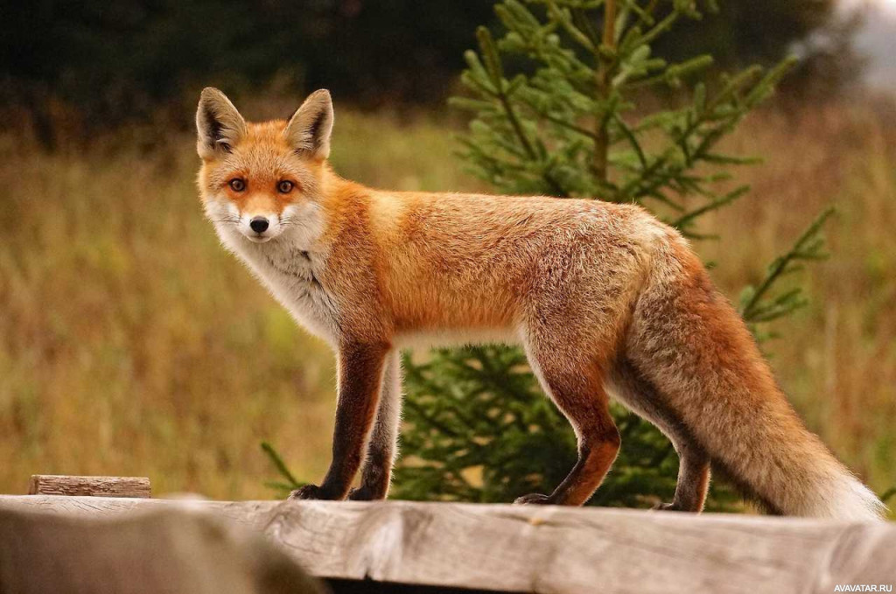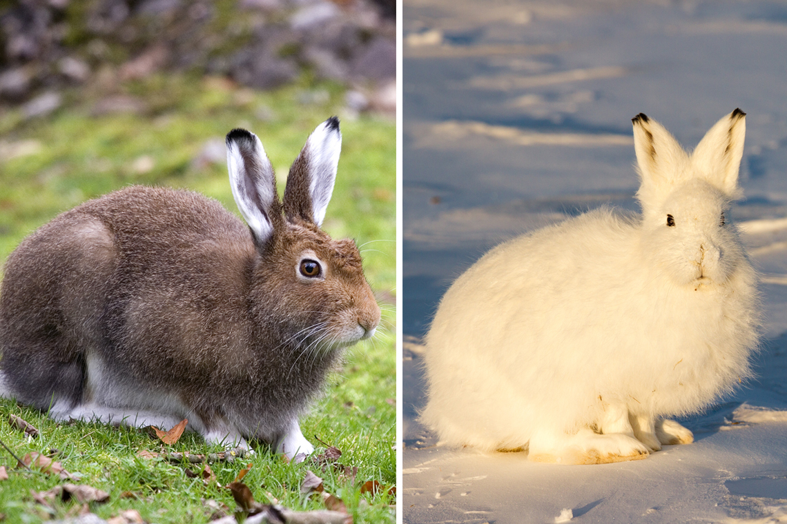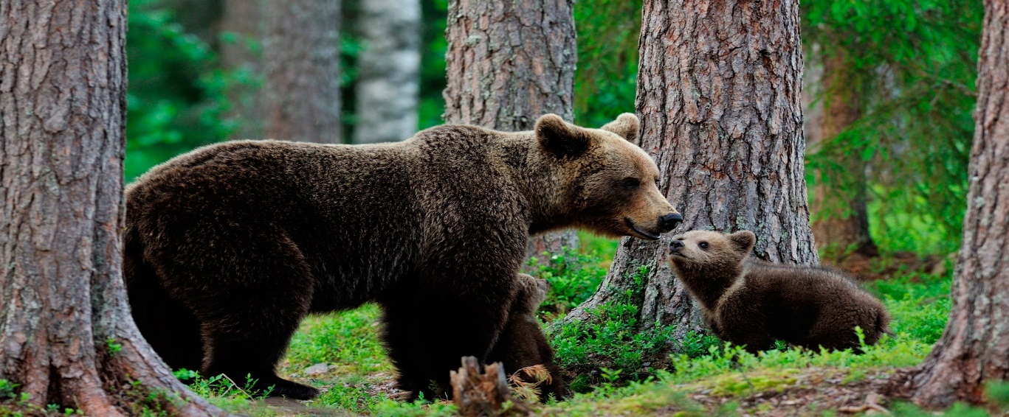Взрослый предлагает выбрать из набора картинок животных только лисят и раскрасить понравившимся способом (цветные карандаши, фломастеры, восковые мелки, краски).

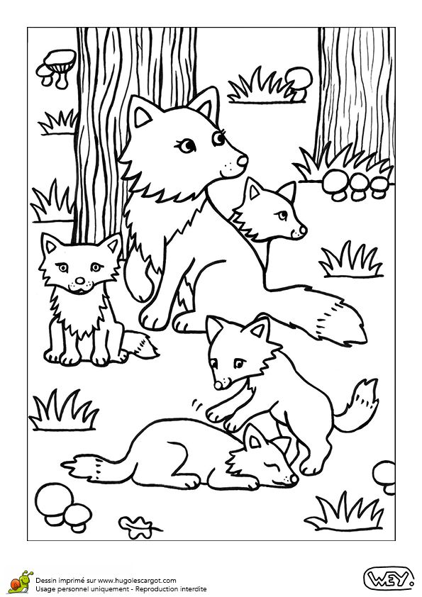

**ЧЕТВЕРГ**

**Рисование«Сказочный домик – теремок».**

**Задачи:**

* Продолжать учить детей изображать предметы, состоящие из прямоугольных, квадратных и треугольных частей; самостоятельно выбирать цвет для окраски стен и крыши.
* Продолжать развивать желание помочь животным.
* Продолжать воспитывать эстетические чувства по восприятию цвета.
* Продолжать учить рисовать гуашью, смешивать краски, воспитывать аккуратность.

**Ход:**

Стоит в поле теремок,

Он не низок, не высок.

-Давай вспомним сказку «Теремок».Кто жил в теремочке? Теремок развалился, его сломали. А кто его сломал? А куда разбежались все зверушки? Поможем жителям теремка и нарисуем новый домик?Давай пройдём за стол и начнём работу.

**Пальчиковая гимнастика**

*Дружно пальцы встали в ряд (Показываем ладони пальчиками вверх)*

*Десять крепеньких ребят. (Сжимаем и разжимаем кулачки)*

*Эти два – всему указки*

*Все покажут без подсказки. (Показываем указательные пальчики)*

*Эти – два середнячка*

*Два здоровых бодрячка. (Показываем средние пальчики)*

*Ну, а эти безымянны*

*Молчуны, всегда упрямы. (Показываем безымянные пальчики)*

*Два мизинца-коротышки*

*Непоседы и плутишки. (Показываем мизинчики)*

*Пальцы главные средь них*

*Два больших и удалых*

*(Показываем большие пальчики, а остальные сжимаем в кулачки)*

- Давай подумаем, с чего мы начнём рисовать домик? Правильно, нарисуем корпус, т. е дом без крыши, а корпус дома на какую геометрическую фигуру похож? А затем рисуем крышу. Крыша, какой формы? Потом крыльцо и окно. А сейчас вспомним, как нужно держать кисть?

1. Кисть нужно держать между тремя пальцами: большим и средним, придерживая сверху указательным, сразу за железным наконечником, не сжимая сильно пальцами.

2. При рисовании различных линий кисть надо вести по ворсу, поэтому рука с кистью движется впереди линии.

3. При рисовании широких линий нужно опираться на весь ворс кисти, палочку держать наклонно к бумаге.

4. Чтобы нарисовать тонкую линию, кисть нужно держать палочкой вверх и касаться бумаги концом кисти.

А сейчас закроем глаза, и представим себе красивую картинку сказочного домика - теремка. Свои представления нарисуем на бумаге.

По ходу занятия напоминаем, что дом рисуют для зверей, а раскрасить могут любым цветом, какой им понравится.В процессе рисования уточняем, если нужно, способы изображения прямоугольных и квадратных форм, приёмы закрашивания красками.

- При закрашивании рисунков кистью линии нужно накладывать рядом, вести их в одном направлении и только в одну сторону, каждый раз начиная движение сверху или слева (а не туда - обратно, как карандашом)Каждую линию при рисовании и при закрашивании нужно проводить только один раз.Вести линию нужно сразу, не останавливаясь.

Во время самостоятельной деятельности подсказывать, помогать. Напоминать, что окно следует рисовать только после того, как высохнет краска на стене. Пока она высыхает, можно рисовать крышу и вносить дополнения в рисунок (что-то возле дома, над домом, на доме).

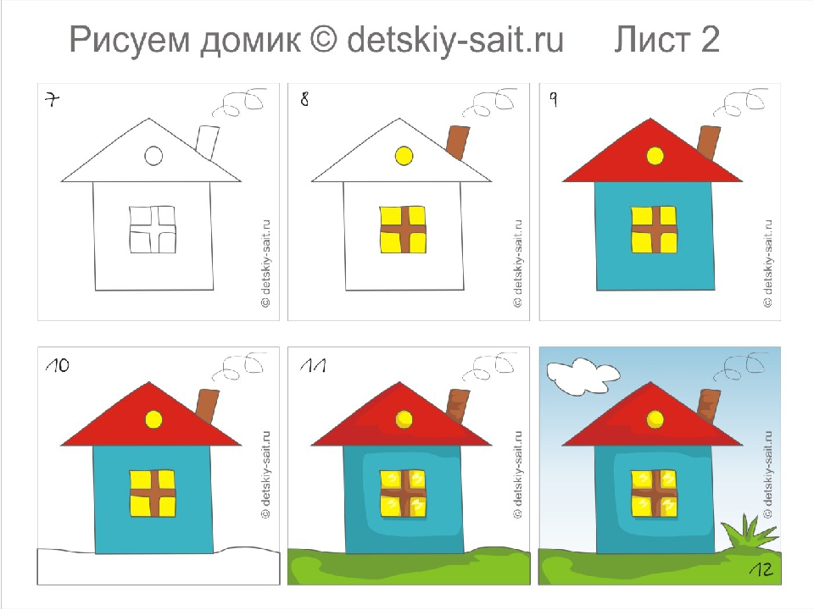

**ПЯТНИЦА**

**Лепка«По реке плывёт кораблик».**

**Задачи:**

* Учить детей лепить **кораблик из бруска пластилина**, отрезая стеком лишнее и достраивая другие детали.
* Показать взаимосвязь способов **лепки**, рисования и **конструирования**.
* Создать условия для свободного выбора детьми содержания рисунка на парусе.

**Ход:**

Чтение стихотворения *«****Кораблик****»*

Плыл кораблик по волнам,

Парус рвался к облакам.

Волны к борту подымались,

О кораблик разбивались.

Не найти ему пути,

Кто бы смог его спасти?

В море страшно заблудиться.

Где же берег, где граница?

А дельфины помогли,

И кораблик провели.

Впереди поплыли важно

И вели себя отважно.

Не боялись бурных волн,

Что неслись со всех сторон.

Очень умные дельфины,

Хоть морские господины.

Был кораблик очень рад,

Что приплыл друзей отряд.

Он немножко утомился,

Потому что заблудился.

Все силёнки он собрал,

И держался, не стонал.

Плыл вперёд довольно смело,

Руль держал очень умело.

Вот и берег, вот земля!

Ох, спасибо вам друзья!

Никогда вас не забуду,

Встретить рад вас снова буду!

Тебе понравилось стихотворение? Что случилось с **корабликом в море среди волн**? Кто помог **кораблику**? Какими словами **кораблик** поблагодарил дельфинов за спасение?

Предлагаю нам самим сделать **кораблики** и затем поиграть с ними.

**Рисование и вырезание *«Парус»***

Ребенку предлагается раскрасить цветными карандашами парус – квадрат, нарисованный на листе белой бумаги. Можно нарисовать на парусе какой-либо предмет (солнце, цветок и т. п., можно украсить парус узорами или разноцветными полосами. Затем вырезать ножницами квадрат-парус.

**Пальчиковая гимнастика *«Кораблик»***

*По* ***реке плывет кораблик****.*

*Он* ***плывет издалека****.*

*На* ***кораблике четыре***

*Очень храбрых моряка.*

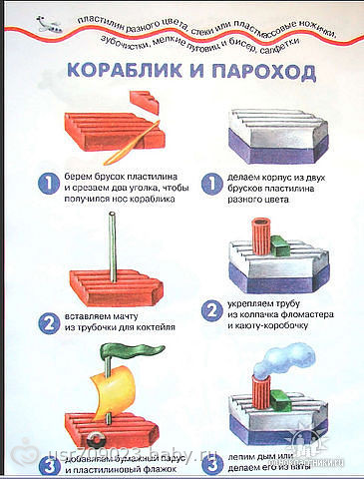*У них ушки – на макушке,*

*У них длинные хвосты.*

*И страшны им только кошки,*

*Только кошки да коты!*

**Лепка** *«****Кораблик****»*

У цельного бруска **пластилина** с одного узкого края отрезаются углы при помощи стека, так, чтобы получился острый нос **корабля**. Отрезанные треугольные кусочки крепятся с другой стороны **кораблика** – это кормовые надстройки. Все детали приглаживаются и выравниваются. Раскрашенный бумажный парус протыкается зубочисткой и втыкается в центре **кораблика**.

**Дыхательное упражнение *«Ветер надувает паруса»***

Предложить ребенку с разной силой подуть на парус своего **кораблика – слабый ветерок**, ветер усиливается, сильный ветер, ураган. Следить за тем, чтобы дети не раздували щеки.

**Обыгрывание поделок**

Детям предлагается ткань или бумага синего цвета, изображающая море. Можно предложить маленькие фигурки людей или животных из *«Киндер сюрпризов»*, которых можно поставить на палубу **корабля** и обыграть свое изделие. Предложить из кубиков или конструктора построить причал.